**ASSUNTO:. REQUEIRO AO MINISTÉRIO PUBLICO DE MOGI MIRIM INFORMAÇÕES A RESPEITO DO ANDAMENTO PROCESSUAL DA AÇÃO A RESPEITO DAS CASAS DO EUGÊNIO MAZON (CDHU).**

**DESPACHO:.**

**SALA DAS SESSÕES ____/____/_____**

**PRESIDENTE DA MESA**

**REQUERIMENTO Nº , DE 2020**

**SENHOR PRESIDENTE,**

**SENHORES VEREADORES,**

Considerando que muitos moradores vivem a incerteza quanto ao desfecho desta celeuma.

Considerando ainda que, segundo as últimas informações colhidas o processo estaria na fila para julgamento.

REQUEIRO a mesa após ouvir o douto plenário que se oficie o Ministério Público de Mogi Mirim para que envie a esta casa, informações a respeito do andamento processual da ação a respeito das casas do Eugênio Mazon (CDHU).

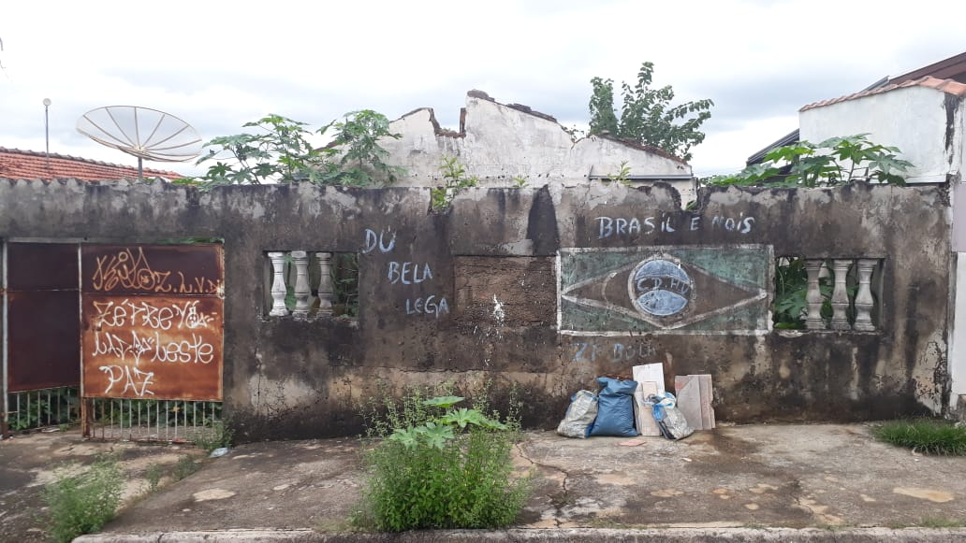

SALA DAS SESSÕES “VEREADOR SANTO RÓTOLLI”, aos 12 de fevereiro de 2020.

**VEREADOR LUIS ROBERTO TAVARES**